LXK-15~25
电子远传阀控水表
●概述
本系列远传阀控水表采用国内目前先进的无线传输技术，通过微电子控制电路，将传统机械水表的计量信息转化成电信号并存储。可定时抄读计量数据，通过物联网络发送至后台系统，也可以通过抄表机抄取数据传送到后台系统。
●产品特点
1、表阀一体，结构合理，可远传数据、远控阀门；
2、无需布线，使用无线网络，信号稳定，抄收便捷，方便安装调试；
3、低功耗设计，实时待机，电池使用寿命≥6年；
4、阀体采用悬浮结构、开关扭矩小，性能可靠，使用寿命长。
●主要技术参数
1、流量范围：（R值以Q3/Q1=80为标准）
公称口径  （mm） | 计量  特性 | 过载流量Q₄ | 常用流量Q₃ | 分界流量Q₂ | 最小流量Q₁
公称口径  （mm） | 计量  特性 | m³/h
15 | R80 | 3.125 | 2.5 | 0.05 | 0.03125
20 | R80 | 5 | 4 | 0.08 | 0.05
25 | R80 | 7.875 | 6.3 | 0.126 | 0.079
2、相对误差
2.1从包括最小流量至分界流量（不含）的流量低区，最大允许误差为±5%
2.2从包括分界流量至过载流量（含）的流量高区，当水温≤30°时，最大允许误差为±2%；当水温＞30℃时,最大允许误差为±3%
3、工作温度：冷水水表：（0.1～30）℃ 热水水表：（0.1～90）℃
4、最大允许工作压力：1.0MPa
5、压力损失等级：Δp63
6、环境等级：C
7、电磁环境：E1
8、准确度等级：2级
9、流动剖面敏感度等级：U10、D0
10、存储环境温度：（5～50）℃

●水表外形尺寸
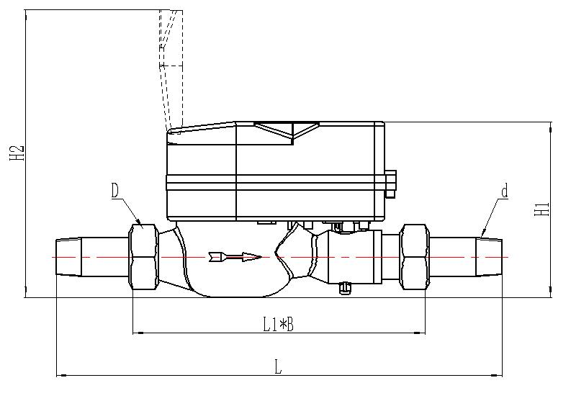

口径 | 长L | 长L1 | 宽B | 高H1 | 高H2 | 连接螺纹
mm |  |  |  |  |  | d | D
15 | 258 | 165 | 90 | 120 | 190 | R$\frac{1}{2}$ | G$\frac{3}{4}$B
20 | 299 | 195 | 90 | 120 | 190 | R$\frac{3}{4}$ | G1B
25 | 345 | 225 | 90 | 120 | 190 | R1 | G1$\frac{1}{4}$B

●通讯参数
●操作（使用）说明
 | LoRa | NB-IoT
电源 | （2.1～3.6）V | （2.9～3.6）V
工作频率 | （488～510）MHz | 全频段
发射功率 | 50mW | 200mW
平均电流 | 18uA | 15uA
传输距离 | (1～1.5)km | （1～20）km
路由级数 | 八级 | 无
产品类型 | 使用说明
LoRa | LoRa智能水表使用的是免费无线频段，需安装配套的数据集抄设备。（中继器视工况条件选配）
NB-IoT | NB-IoT智能水表使用的是授权无线频段，使用运营商网络。连续触摸标牌上的按键“ ”标识处三次，LED常亮，表示设备处于上线状态，此时可在平台上查询上报的数据及阀门操作。
注意事项：
1、用户使用本表前需到管理部门营业处去开户、建档，核对信息正确后方可使用，否则可能造成不必要的损失；
2、无线抄读表计数据的频率不大于1次/天，否则将会影响电池的使用寿命；
3、如果表计被浸泡水中或周围有信号干扰障碍，会削弱信号传输能力；
4、定期对基表部分的读数进行记录、核对；
5、当需要换表时，需要登录系统进行换表操作。
●水表的选择、安装与使用
1、建议根据供水设施的工作条件确定水表的类型、计量特性和口径。其预期的流量应与水表的Q1至Q3流量相适应。
2、水表安装必须根据水表标度盘上的提示：有“H”标识为水平安装，有“V”为垂直安装，表壳上的箭头方向与管道水流方向一致。
3、水表的上游和下游安装旋塞或截止阀，并按U5，D3（5DN，3DN）的要求安装足够长度和相同口径的直管段，以保证计量准确。
4、应防止安装场所周围环境的冲击和振动导致水表损坏。
5、应避免水表承受由管道和管件造成的过度应力。必要时，应将水表安装在底座或托架上。上、下游水管应适当固定，以保在拆除水表或断开一侧连接时，任何部分都不会因水的推力而移位。
6、管路安装应留下必须的水表连接长度，当两端管路间距超过水表长度时，应修正管路间距,满足水表连接长度，否则间距过大强行安装将造成水表螺纹连接端或管接头或连接螺母以及连接法兰断裂和损坏，间距过小则无法安装水表。若水表的两端管路不在同一轴线上，应通过其它途径来修正管路在同一轴线上，满足于水表的安装要求，否则也会造成上述现象。
7、安装前应冲洗主管道，防止管内石子、泥沙等杂物进入水表。
8、为使水表能长期工作，水表内应始终充满水，建议出水口水龙头高于水表0.5m以上。
9、应采取措施防止不利的水力条件(空化、浪涌、水锤)损坏水表。
10、水表应防止曝晒和冰冻，冰冻期间应采取防冻措施。水表应防止外界环境腐蚀导致水表损坏。
11、水表在长期使用过程中，应按当地要求进行周期检定。若管道内有杂物、铁锈等沉积物堵塞滤水网而影响准确计量，需通过指定部门重新校准，用户不得随意维修水表。
12、此种水表适用于压力稳定的供水系统。为了避免和减少管道压力不稳定现象对水表的影响，建议在水表的进水端安装带止回阀的管接头并尽量排空水表后管道中的气体。
13、若水表使用环境较为恶劣，加装止回阀和排空水表后端管道中气体后，水表自转仍不能消除，则供水企业应考虑其它办法解决此问题（如改进管网或换用敏感性较差的水表）。

●常见故障及原因
1、水表在不用水时，指针有间歇性微小转动，其原因大多是管网中水压波动或管道中有空气。
2、水表在不用水时指针连续均匀转动，这种现象表明表后管道存在滴漏跑冒水情况。
3、系统无数据上报，需现场用抄表工具查看。
注：仪表电池应由专人更换，用户不得自行更换。
●运输与贮存
1、运输：仪表装箱后，应用无强力震动交通工具运输，运输途中不应受雨、霜、雾等直接影响，按标志向上放置并不受挤压撞击等损伤。运输的环境条件按JB/T9329标准的规定执行。
2、贮存：产品应贮存在环境干燥、通风好、无强力磁场作用、且空气中不含有腐蚀性介质的室内。环境温度(5～50)℃，相对湿度不大于90%。
●附件
每只水表配接管螺母及密封垫圈一套。
●质量承诺
质保期内，凡安装合理，使用正确，确因制造质量引起的内部机件损坏或故障（冻坏除外），在保证封印完整的情况下，本公司负责修理、调换。
●免责声明
如果封印被破坏或不完整，本公司不承担责任。且本公司不承担水表以外的
其他相关责任（包括但不限于因水表故障或误差导致的水计量纠纷的责任）。

● 水表安装示意图

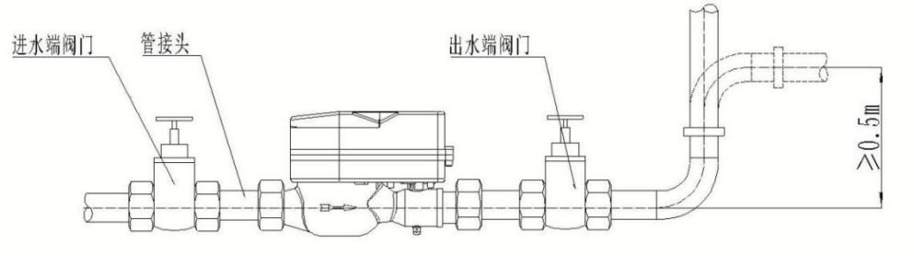



连云港海腾仪表有限公司
LIANYUNGANG HYTTEN METER CO.,LTD
地址：连云港市赣榆区墩尚镇罗阳村韩国村工业园区 8 号
Address: No. 8 Luoyang Industrial Development Zone
Dunshang Town Lianyungang, Jiangsu, China.
传真/FAX：0086 518-85907892
网址/URL：www.hyttenmeter.com
邮箱/EMAIL：hytten@hyttenmeter.com
电话/TEL：0086 518-85907891

